Formidling av kunnskap i arbeid for fred og fridom!

Dette er tittelen på eit prosjekt som har gått over mange år for klubben. Pådrivar er Roald Sporstøl.
I dette arbeidet inngår m.a. ei utstilling av bilder og gjenstandar frå 2 verdskrigen. KLubben har og arrangert mange treff og skulebesøk ombord i "Hitra" (ein av dei tre såkalla Shetlandsbussane).
Vårfjøsen i Skorpesundet, kåken i Oksavika og forsåvidt Skotholmen som også var base for våpen og ammo. under krigen - går under dette prosjektet.
Også besøk av skuleklasser har vore og er ein viktig del i dette arbeidet.

Herøy RK har hatt mange turar på "Hitra", ikkje minst til Skorpesundet, Skotholmen og også til Oksavika..

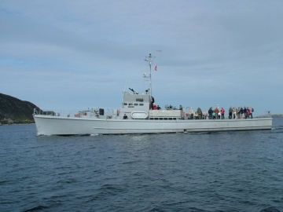
KNM HITRA
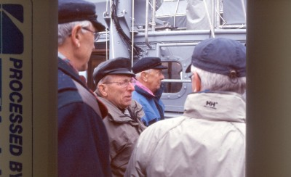
Gudmund Solstad, Kjartan Oksavik, Charles Remø og Karle Teige om bord i "Hitra"..

